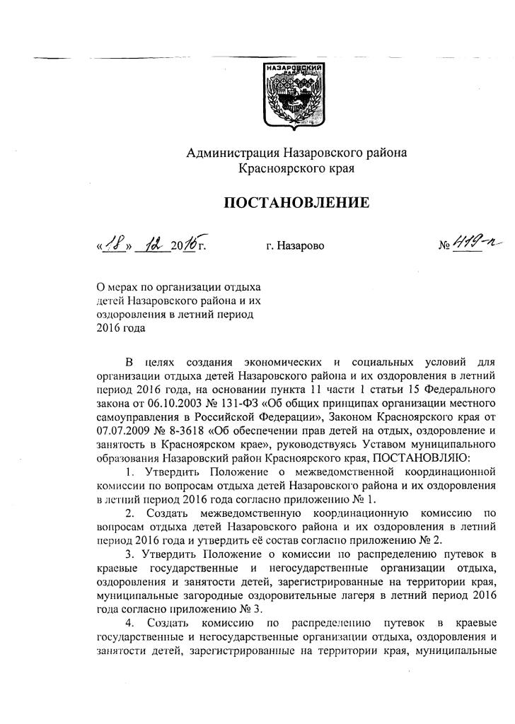

загородные оздоровительные лагеря в летний период 2016 года и утвердить её состав согласно приложению № 4.
5. Утвердить план мероприятий по организации отдыха детей, проживающих на территории Назаровского района, и их оздоровления на 2016 год согласно приложению № 5.
6. Управлению образования администрации Назаровского района (Арефьева) в соответствии с действующим законодательством Российской Федерации:
6.1. Организовать на базе муниципальных образовательных учреждений Назаровского района лагеря с дневным пребыванием детей, создать условия для реализации образовательных и воспитательных программ.
6.2. Установить продолжительность оздоровительной смены в лагерях с дневным пребыванием детей не менее 21 дня.

6.3. Совместно с отделом участковых уполномоченных полиции и по делам несовершеннолетних (ОУУП и ПДН) МО МВД России «Назаровский» (Шкуратова), главным специалистом – ответственным секретарём комиссии по делам несовершеннолетних администрации Назаровского района (Прохоренко) обеспечить занятость несовершеннолетних, состоящих на учете в ОУУП и ПДН МО МВД России «Назаровский» и комиссии по делам несовершеннолетних администрации Назаровского района.
6.4. Обеспечить детей из социально неблагополучных семей (семей, состоящих на учете в органах системы профилактики; семей, находящихся в трудной жизненной ситуации) путевками в лагеря с дневным пребыванием детей.
6.5. Обеспечить приемку лагерей с дневным пребыванием детей органами надзора и контроля в срок до 27.05.2016 г.
6.6. Обеспечить своевременное исполнение планов – заданий по улучшению санитарно – эпидемиологической обстановки и выполнению требований санитарного законодательства, согласованных с территориальным отделом Управления Роспотребнадзора по Красноярскому краю в г. Ачинске по итогам приемки лагерей в 2016 году.
6.7. Обеспечить выполнение требований и норм противопожарной безопасности, назначение лиц, ответственных за соблюдение требований противопожарной безопасности на объектах летнего отдыха, проведение инструктажа обслуживающего персонала и педагогов лагерей с дневным пребыванием детей о мерах пожарной безопасности.
6.8. В срок до 16.05.2016 года согласовать в отделе надзорной деятельности по г. Назарово и Назаровскому району УНД ГУ МЧС России по Красноярскому краю (Рогожин) график проведения тренировочных занятий по эвакуации детей и персонала в случае возникновения чрезвычайных ситуаций.
6.9. Создать условия для организации отдыха учащихся путем реализации летних модулей образовательных программ, участников и победителей, районного и краевого конкурсов программ дополнительного образования детей.

6.10. Организовать обеспечение допуска детей в лесную зону при наличии у них прививок против клещевого энцефалита.
6.11. Осуществлять контроль организации воспитательного процесса в лагерях с дневным пребыванием детей.
6.12. Организовать отдых, оздоровление творчески одаренных детей через участие в краевых профильных лагерях.
6.13. В срок до 5 сентября 2016 года предоставить информацию об итогах летней оздоровительной кампании в министерство образования Красноярского края.
6.14. Организовать проведение туристических походов с участием детей и подростков Назаровского района.
6.15. В установленные сроки информировать территориальный отдел Управления Роспотребнадзора по Красноярскому краю в г. Ачинске о выездах организованных групп детей за пределы города Назарово.
7. Управлению социальной защиты населения администрации Назаровского района (Рогова) в соответствии с действующим законодательством Российской Федерации:
7.1. Организовать отдых детей из малообеспеченных семей и детей, из семей, находящихся в трудной жизненной ситуации, и их оздоровление в краевых государственных и негосударственных организациях отдыха, оздоровления и занятости детей, зарегистрированных на территории края, муниципальных загородных оздоровительных лагерях.
7.2. Обеспечить сопровождение детей, выезжающих в организации отдыха детей и их оздоровления.
8. Рекомендовать главному врачу КГБУЗ «Степновская участковая больница» (Зенкова), главному врачу КГБУЗ «Назаровская районная больница № 2» (Зарубкин) в соответствии с действующим законодательством Российской Федерации:
8.1. Обеспечить контроль за прохождением медицинской комиссии работниками лагерей с дневным пребыванием детей.
8.2. Организовать санаторно-курортное лечение детей с учетом медицинских показаний.
8.3. Принять меры к первоочередному снабжению лекарственными препаратами и необходимым медицинским оборудованием лагерей с дневным пребыванием детей.
8.4. Обеспечить контроль за работой медицинских работников и за организацией полноценного сбалансированного питания в лагерях с дневным пребыванием детей.
8.5. Организовать проведение оздоровительной работы с детьми, состоящими на диспансерном учете.
8.6. Осуществлять оценку эффективности оздоровления детей в конце лагерной смены лагерей с дневным пребыванием детей в соответствии с методическими рекомендациями.
9. Начальнику отдела культуры, спорта и молодежной политики администрации Назаровского района (Паращак) в соответствии с действующим законодательством Российской Федерации:

9.1. Организовать проведение культурно – массовых мероприятий для детей, проживающих на территории Назаровского района, в летний период.
9.2. Организовать работу с детьми, проживающими на территории Назаровского района, в период летних каникул на базе учреждений культуры.
10. Ведущему специалисту по молодёжной политике отдела культуры, спорта и молодёжной политики администрации Назаровского района (Малькевич) в соответствии с действующим законодательством Российской Федерации:
10.1. Организовать работу по созданию временных рабочих мест для несовершеннолетних граждан в возрасте 14 – 18 лет в летний период 2016 года совместно с Краевым государственным казённым учреждением «Центр занятости населения».
10.2. Провести конкурс программ по реализации мероприятий по трудовому воспитанию несовершеннолетних граждан от 14 до 18 лет на территории Назаровского района в 2016 году.
10.3. Проводить отбор кандидатур в трудовые отряды совместно с Управлением образования администрации Назаровского района, комиссией по делам несовершеннолетних администрации Назаровского района.
10.4. Комплектовать группы подростков в краевые профильные палаточные лагеря.
10.5. Организовать в соответствии с краевым планом-разнарядкой отдых детей во Всероссийских детских центрах «Океан», «Орлёнок».
11. Главному специалисту по вопросам опеки и попечительства администрации Назаровского района (Кудряшова) в соответствии с действующим законодательством Российской Федерации:
11.1. Обеспечить отдых и оздоровление детей из замещающих семей в краевых государственных и негосударственных организациях отдыха, оздоровления и занятости детей, зарегистрированных на территории края.
12. Главному специалисту по физической культуре и спорту отдела культуры, спорта и молодёжной политики администрации Назаровского района (Лопатин) в соответствии с действующим законодательством Российской Федерации организовать проведение спортивно-массовых мероприятий с участием детей и подростков и обеспечить контроль за их выполнением.
13. Финансовому управлению администрации Назаровского района (Мельничук):
13.1. Обеспечить своевременное финансирование расходов на организацию отдыха детей и их оздоровления за счет средств районного и краевого бюджетов.
14. Рекомендовать межмуниципальному отделу МВД России «Назаровский» (Карзов), отделу государственной инспекции безопасности дорожного движения межмуниципального отдела МВД России «Назаровский» (Оленников) в соответствии с действующим законодательством Российской Федерации:

14.1. Обеспечить установленные меры безопасности при организации перевозок детей к местам отдыха и обратно с учетом дальности перевозок и времени суток, а также в период пребывания детей в местах отдыха и оздоровления.
14.2. Принять меры по предупреждению детского дорожно-транспортного травматизма и созданию условий безопасного нахождения детей на улицах населённых пунктов района в дни каникул.
15. Рекомендовать территориальному отделу Управления Роспотребнадзора по Красноярскому краю в г. Ачинске (Латтеган) в соответствии с действующим законодательством Российской Федерации:
15.1. Обеспечить санитарный надзор за подготовкой и текущий санитарно-эпидемиологический контроль за деятельностью лагерей с дневным пребыванием детей.
15.2. Произвести проверку лагерей с дневным пребыванием детей на их соответствие санитарно – эпидемиологическим требованиям с выдачей необходимых документов на их открытие.
16. Рекомендовать Краевому государственному казённому учреждению «Центр занятости населения города Назарово» (Левченко) в соответствии с действующим законодательством Российской Федерации организовать временное трудоустройство несовершеннолетних граждан в возрасте от 14 до 18 лет.
17. Управлению образования администрации Назаровского района (Арефьева), ведущему специалисту по молодёжной политике отдела культуры, спорта и молодёжной политики администрации Назаровского района (Малькевич), главному специалисту по физической культуре и спорту отдела культуры, спорта и молодёжной политики администрации Назаровского района (Лопатин), руководителям лагерей с дневным пребыванием детей предусмотреть в планах воспитательной работы участие детей и подростков в неделе безопасности на территории Назаровского района с 06.06.2016 по 10.06.2016 г.
18. Управлению социальной защиты населения администрации Назаровского района (Рогова), отделу культуры, спорта и молодежной политики администрации Назаровского района (Паращак), ведущему специалисту по молодёжной политике отдела культуры, спорта и молодёжной политики администрации Назаровского района (Малькевич), главному специалисту по физической культуре и спорту отдела культуры, спорта и молодёжной политики администрации Назаровского района (Лопатин) предоставить в Управление образования администрации Назаровского района:
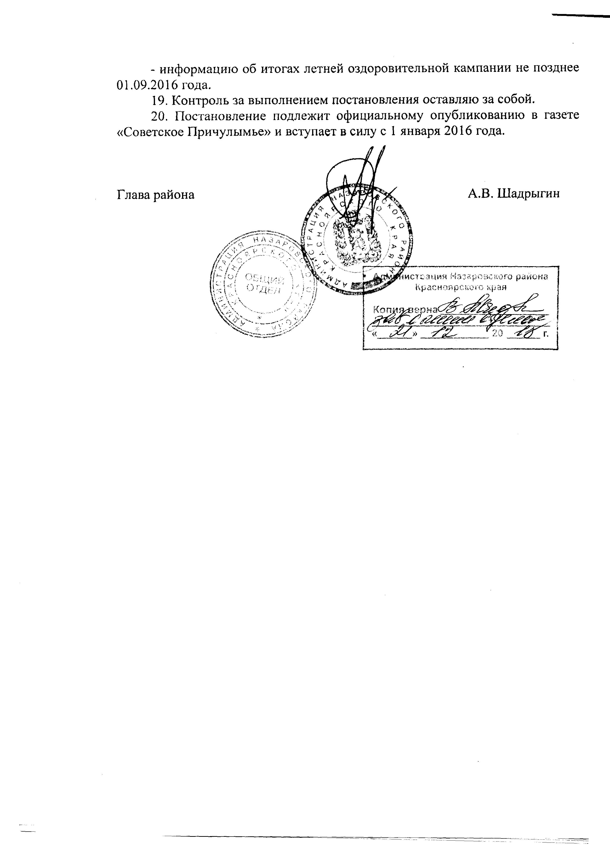

Приложение № 1
к постановлению
администрации
Назаровского района
от « 18 » 12 2015г. № 419-п

ПОЛОЖЕНИЕ
о межведомственной координационной комиссии по вопросам отдыха детей Назаровского района и их оздоровления в летний период 2016 года

- Общие положения

  - Межведомственная координационная комиссия по вопросам отдыха детей Назаровского района и их оздоровления в летний период 2016 года (далее – Комиссия) создаётся администрацией Назаровского района в целях обеспечения согласованных действий органов местного самоуправления, организаций и учреждений Назаровского района, направленных на укрепление здоровья детей, обеспечения их отдыха и оздоровления.
  - Комиссия в своей деятельности руководствуется Конституцией Российской Федерации, нормативными правовыми актами Российской Федерации и Красноярского края, нормативными правовыми актами Назаровского района, настоящим Положением.

- Задачи комиссии
В задачи комиссии входит:
  - Координация деятельности органов местного самоуправления Назаровского района, организаций и учреждений района в области организации летнего отдыха детей и их оздоровления.
  - Организация общего контроля за реализацией мероприятий по организации отдыха детей и их оздоровления.

- Функции комиссии

Комиссия в соответствии с возложенными на неё задачами выполняет следующие функции:
  - Осуществляет подготовку проектов правовых актов, регламентирующих вопросы организованного летнего отдыха детей Назаровского района и их оздоровления.
  - Определяет приоритетные направления, формы организации отдыха детей и их оздоровления в период летних каникул.
  - Анализирует проблемы организации отдыха детей и их оздоровления, прогнозирует социальные процессы в данной сфере.
  - Осуществляет контроль за оперативным решением вопросов по обеспечению полноценного питания, безопасности жизни

и здоровья, санитарно-эпидемиологического благополучия, пожарной безопасности при организации отдыха детей и их оздоровления.
3.5. Рассматривает другие вопросы, входящие в компетенцию Комиссии.

- Организация работы Комиссии

  - Состав Комиссии утверждается правовым актом администрации Назаровского района.
  - Организационной формой работы Комиссии являются заседания, которые проводятся не реже одного раза в месяц.
  - Заседания Комиссии ведет председатель Комиссии. В случае его отсутствия заместитель председателя. Решения Комиссии оформляются протоколом, который подписывается председательствующим на заседании Комиссии, секретарем Комиссии.
  - На заседания Комиссии могут приглашаться представители организаций, предоставляющих услуги по организации отдыха детей и их оздоровления.

Приложение № 2
к постановлению
администрации
Назаровского района
от « 18 » 12 2015г. № 419-п

Состав
межведомственной координационной комиссии по вопросам отдыха детей Назаровского района и их оздоровления в летний период 2016 года

Борисова  Татьяна Валентиновна | - заместитель главы района по социальным вопросам, председатель комиссии;
Арефьева  Людмила Геннадьевна | - руководитель Управления образования администрации Назаровского района, заместитель председателя комиссии;
Куркина  Марина Ивановна | - методист МКОУ ДО «Назаровский районный Дом детского творчества», секретарь комиссии (по согласованию);
Члены комиссии:
Зарубкин  Сергей Александрович | - главный врач КГБУЗ «Назаровская районная больница № 2» (по согласованию);
Зенкова  Людмила Ефимовна | - главный врач КГБУЗ «Степновская участковая больница» (по согласованию);
Кудряшова  Татьяна Афанасьевна | - главный специалист по вопросам опеки и попечительства администрации Назаровского района;
Латтеган  Владимир Иванович | - начальник территориального отдела Управления Роспотребнадзора по Красноярскому краю в г. Ачинске (по согласованию);
Левченко  Ирина Александровна | - директор КГКУ «Центр занятости населения города Назарово» (по согласованию);
Лопатин  Владимир Викторович | - главный специалист по физической культуре и спорту отдела культуры, спорта и молодёжной политики администрации Назаровского района;
Малькевич  Карина Алексеевна | - ведущий специалист по молодёжной политике отдела культуры, спорта и молодёжной политики администрации Назаровского района;
Паращак  Надежда Викторовна | - начальник отдела культуры, спорта и молодёжной политики администрации Назаровского района;
Прохоренко Наталья Владимировна | - главный специалист - ответственный секретарь комиссии по делам несовершеннолетних администрации Назаровского района.
Рогова  Лариса Валериевна | - руководитель управления социальной защиты населения администрации Назаровского района;
Шкуратова  Ольга  Васильевна | - заместитель начальника ОУУП и ПДН МО МВД России «Назаровский» (по согласованию);

Приложение № 3
к постановлению
администрации
Назаровского района
от « 18 » 12 2015 г. № 419-п

ПОЛОЖЕНИЕ
о комиссии по распределению путевок в краевые государственные и негосударственные организации отдыха, оздоровления и занятости детей, зарегистрированные на территории края, муниципальные загородные оздоровительные лагеря в летний период 2016 года

I . Общие положения

1.1. Комиссия по распределению путевок в краевые государственные и негосударственные организации отдыха, оздоровления и занятости детей, зарегистрированные на территории края, муниципальные загородные оздоровительные лагеря в летний период 2016 года (далее - комиссия), является органом, созданным администрацией Назаровского района и обеспечивающий распределение путёвок в муниципальные в краевые государственные и негосударственные организации отдыха, оздоровления и занятости детей, зарегистрированные на территории края, муниципальные загородные оздоровительные лагеря, приобретаемых за счёт средств субсидий краевого бюджета, за счёт средств родителей (законных представителей) и частичного финансирования из районного бюджета их оплаты.
1.2. Комиссия в своей деятельности руководствуется Конституцией Российской Федерации, Законом Красноярского края от 07.07.2009 № 8-3618 «Об обеспечении прав детей на отдых, оздоровление и занятость в Красноярском крае», другими нормативными правовыми актами Российской Федерации и Красноярского края, настоящим Положением.
1.3. Комиссия осуществляет свои полномочия во взаимодействии с учреждениями, организациями и предприятиями Назаровского района.

II. Задача комиссии

2.1. Основной задачей комиссии является распределение между получателями путёвок в краевые государственные и негосударственные организации отдыха, оздоровления и занятости детей, зарегистрированные на территории края, муниципальные загородные оздоровительные лагеря.

III. Функции комиссии

Комиссия осуществляет следующие функции:
3.1. Организует сбор заявлений родителей (законных представителей) на путевки в краевые государственные и негосударственные организации отдыха, оздоровления и занятости детей, зарегистрированные на территории края, муниципальные загородные оздоровительные лагеря.

3.3. Распределяет (в случае необходимости перераспределяет) указанные путевки между получателями.

IV. Организация деятельности комиссии
4.1. Председателем комиссии является заместитель главы района по социальным вопросам.
4.2. В состав комиссии включаются специалисты администрации района, начальники отделов, руководители управлений администрации Назаровского района, представитель Назаровской территориальной (районной) организации Профсоюза работников народного образования и науки Российской Федерации.
4.3. Персональный состав комиссии утверждается правовым актом администрации Назаровского района. Члены комиссии принимают участие в ее работе на общественных началах.
4.4. Руководство работой комиссии осуществляет председатель, а во время его отсутствия – заместитель председателя комиссии.
4.5. Заседания комиссии проводятся по мере необходимости. Заседания комиссии являются правомочными, если на них присутствует более половины её членов.
4.6. Решения комиссии принимаются открытым голосованием простым большинством участвующих в голосовании членов комиссии. При равенстве числа голосов решающим является голос председателя.
4.7. Заседания комиссии оформляются протоколами, которые подписываются лицом, председательствующим на комиссии и секретарем комиссии.
4.8. Подготовку материалов по повестке дня, ведение протоколов, организацию контроля исполнения принимаемых решений осуществляет секретарь комиссии.
V. Порядок приема и рассмотрения заявлений в краевые государственные и негосударственные организации отдыха, оздоровления и занятости детей, зарегистрированные на территории края, муниципальные загородные оздоровительные лагеря

5.1. Прием заявлений осуществляется образовательным учреждением Назаровского района. Заявления направляются в образовательное учреждение в срок до 15 апреля 2016 года по форме согласно приложению к настоящему Положению.
5.2. Достоверность сведений, содержащихся в заявлении, подтверждается руководителем образовательного учреждения.
5.3. Образовательные учреждения в трехдневный срок после окончания даты приема заявлений родителей (законных представителей) передают заявления в комиссию.
5.4. Комиссия рассматривает заявления в течение 20 дней и принимает соответствующее решение.
5.5. Решение комиссии направляется руководителям образовательных учреждений, которые доводят информацию до сведения родителей (законных представителей).

Приложение
к Положению о комиссии по распределению путевок в краевые государственные и негосударственные организации отдыха, оздоровления и занятости детей, зарегистрированные на территории края, муниципальные загородные оздоровительные лагеря в летний период 2016 года

Председателю комиссии по
распределению путевок в краевые государственные и негосударственные организации отдыха, оздоровления и занятости детей, зарегистрированные на территории края, муниципальные загородные оздоровительные лагеря в летний период 2016 года
Ф.И.О. родителя
(законного представителя)
проживающего по адресу:

Заявление

Прошу предоставить моему ребенку________________________________________________________________________________________________________________________________________________________,
(Ф.И.О. ребенка, дата рождения)

учащемуся_____________________________________________________________________
(наименование образовательного учреждения)

путевку в краевые государственные и негосударственные организации отдыха, оздоровления и занятости детей, зарегистрированные на территории края (муниципальные загородные оздоровительные лагеря).
Ребенок из категории детей:
работников бюджетных организаций;
военнослужащих, сотрудников полиции по месту жительства их семей;
одиноких матерей и отцов;
состоящие на профилактическом учете в органах внутренних дел;
безработных граждан (указывается соответствующая категория)

Дата Подпись

Приложение № 4
к постановлению
администрации
Назаровского района
от « 18 » 12 2015 г. № 419-п

Состав
комиссии по распределению путевок в краевые государственные и негосударственные организации отдыха, оздоровления и занятости детей, зарегистрированные на территории края, муниципальные загородные оздоровительные лагеря в летний период 2016 года

Борисова  Татьяна Валентиновна | - заместитель главы района по социальным вопросам, председатель комиссии;
Арефьева  Людмила Геннадьевна | - руководитель Управления образования администрации Назаровского района, заместитель председателя комиссии;
Куркина  Марина Ивановна | - методист МКОУ ДО «Назаровский районный Дом детского творчества», секретарь комиссии (по согласованию);
Члены комиссии:
Бригида  Мария Федоровна | - председатель Назаровской территориальной (районной) организации Профсоюза работников народного образования и науки Российской Федерации (по согласованию);
Зарубкин  Сергей Александрович | - главный врач КГБУЗ «Назаровская районная больница № 2» (по согласованию);
Зенкова  Людмила Ефимовна | - главный врач КГБУЗ «Степновская участковая больница» (по согласованию);
Кудряшова  Татьяна Афанасьевна | - главный специалист по вопросам опеки и попечительства администрации Назаровского района;
Левченко  Ирина Александровна | - директор КГКУ «Центр занятости населения города Назарово» (по согласованию);
Лопатин  Владимир Викторович | - главный специалист по физической культуре и спорту отдела культуры, спорта и молодёжной политики администрации Назаровского района;
Малькевич  Карина Алексеевна | - ведущий специалист по молодёжной политике отдела культуры, спорта и молодёжной политики администрации Назаровского района;
Паращак  Надежда Викторовна | - начальник отдела культуры, спорта и молодёжной политики администрации Назаровского района;
Прохоренко Наталья Владимировна | - главный специалист - ответственный секретарь комиссии по делам несовершеннолетних администрации Назаровского района.
Рогова  Лариса Валериевна | - руководитель управления социальной защиты населения администрации Назаровского района;
Шкуратова  Ольга  Васильевна | - заместитель начальника ОУУП и ПДН МО МВД России «Назаровский» (по согласованию);

Приложение № 5
к постановлению
администрации
Назаровского района
от « 18 » 12 2015 г. № 419-п

План мероприятий
по организации отдыха детей Назаровского района и их оздоровления в летний период 2016 года

№ п/п | Наименование  мероприятий | Сроки исполнения | Ответственные  исполнители | Организации, руководители, специалисты принимающие участие в проведении мероприятий
1. Организационно-методическая работа
1.1. | Организационная работа с лагерями с дневным пребыванием детей (работа с нормативными документами, анализ кадрового состава, материально-технического обеспечения) | январь-апрель  2016 г. | Управление образования администрации Назаровского района, муниципальные образовательные учреждения Назаровского района | Управление образования администрации Назаровского района, муниципальные образовательные учреждения Назаровского района
1.2. | Создание базы данных в системе «Парус – сведение отчетности on-line» лагерей дневным пребыванием детей Назаровского района для ведения оперативного мониторинга за их деятельностью | до 01 марта  2016 г. | Управление образования администрации Назаровского района | Муниципальные образовательные учреждения Назаровского района
1.3. | Выполнение планов мероприятий по подготовке муниципальных образовательных учреждений к оздоровительному сезону | до 27 мая  2016 г. | Руководители муниципальных образовательных учреждений Назаровского района | Управление образования администрации Назаровского района совместно с Территориальным отделом Управления Роспотребнадзора по Красноярскому краю в г. Ачинске (далее Роспотребнадзор), отделом надзорной деятельности по городу Назарово и Назаровскому району УНД ГУ МЧС России по Красноярскому краю (далее ОНД)
1.4. | Заключение соглашения с министерством образования Красноярского края о предоставлении субсидии на организацию отдыха детей и их оздоровления | март  2016 г. | Управление образования администрации Назаровского района | -
1.5. | Осуществление закупок по определению поставщиков (исполнителей) на организацию питания в лагерях с дневным пребыванием и приобретение путевок в краевые государственные и негосударственные организации отдыха, оздоровления и занятости детей, зарегистрированные на территории края, муниципальные загородные оздоровительные лагеря | апрель – май  2016 г. | Управление образования администрации Назаровского района | Управление образования администрации Назаровского района
1.6. | Формирование списков детей для направления в оздоровительные краевые и муниципальные учреждения | май – август  2016 г. | Управление образования администрации Назаровского района, муниципальные образовательные учреждения Назаровского района, управление социальной защиты населения администрации Назаровского района | Управление образования администрации Назаровского района, муниципальные образовательные учреждения Назаровского района, управление социальной защиты населения администрации Назаровского района
1.7. | Проведение работы по организации деятельности лагерей с дневным пребыванием детей на базе образовательных учреждений Назаровского района | май  2016 г. | Управление образования администрации Назаровского района | Руководители муниципальных образовательных учреждений Назаровского района
1.8. | Работа межведомственной координационной комиссии по вопросам отдыха детей Назаровского района и их оздоровления | май-август  2016 г. | Заместитель главы района по социальным вопросам | Межведомственная координационная комиссия по вопросам отдыха, оздоровления и занятости детей и подростков Назаровского района, ОНД по г. Назарово и Назаровскому району (по согласованию)
1.9. | Работа комиссии по распределению путёвок в краевые государственные и негосударственные организации отдыха, оздоровления и занятости детей, зарегистрированные на территории края, муниципальные загородные оздоровительные лагеря в летний период 2016 года | ежемесячно  в течение летнего периода  2016 г. | Заместитель главы района по социальным вопросам | Управление образования администрации Назаровского района, управление социальной защиты населения администрации Назаровского района, КГБУЗ «Степновская участковая больница», КГБУЗ «Назаровская районная больница № 2», отдел культуры, спорта и молодёжной политики администрации Назаровского района
1.10. | Мониторинг деятельности по организации летнего отдыха детей и их оздоровления | апрель-сентябрь  2016 г. | Управление образования администрации Назаровского района | Управление образования администрации Назаровского района
1.11. | Проведение совещания на тему «О требованиях к организации отдыха детей и их оздоровления в 2016 году» | апрель  2016 г. | Управление образования администрации Назаровского района | Управление образования администрации Назаровского района совместно с Территориальным отделом Управления Роспотребнадзора по Красноярскому краю в г. Ачинске (далее Роспотребнадзор), отделом надзорной деятельности по городу Назарово и Назаровскому району УНД ГУ МЧС России по Красноярскому краю (далее ОНД)
1.12. | Заседание межведомственной координационной комиссии по организации отдыха детей и их оздоровления в летний период 2016 года по вопросу «О готовности образовательных учреждений к летнему оздоровительному сезону» | май  2016 г. | Заместитель главы района по социальным вопросам | Управление образования администрации Назаровского района, управление социальной защиты населения администрации Назаровского района, КГБУЗ «Степновская участковая больница», КГБУЗ «Назаровская районная больница № 2», отдел культуры, спорта и молодёжной политики администрации Назаровского района
1.13. | Подготовка и предоставление в МО МВД России «Назаровский» и в отдел надзорной деятельности по городу Назарово и Назаровскому району информации о местах проведения лагерей с дневным пребыванием детей | май – июнь  2016 г. | Управление образования администрации Назаровского района,  муниципальные образовательные учреждения Назаровского района | Муниципальные образовательные учреждения Назаровского района
1.14. | Участие в краевых (муниципальных) конкурсах образовательно-оздоровительных программ и проектов | январь-март  2016 г. | Управление образования администрации Назаровского района, муниципальные образовательные учреждения Назаровского района | Управление образования администрации Назаровского района, муниципальные образовательные учреждения Назаровского района
1.15. | Контроль за прохождением обучения и проверкой знаний по охране труда руководителей и специалистов лагерей с дневным пребыванием детей | до 20 мая  2016 г. | Управление образования администрации Назаровского района | Управление образования администрации Назаровского района, Роспотребнадзор, ОНД
1.16. | Осуществление контроля за прохождением медицинской комиссии работниками лагерей с дневным пребыванием детей | апрель – май  2016 г. | Управление образования администрации Назаровского района | Управление образования администрации Назаровского района, муниципальные образовательные учреждения Назаровского района
1.17. | Проведение работы по организации деятельности лагерей с дневным пребыванием детей на базе образовательных учреждений | май  2016 г. | Управление образования администрации Назаровского района | Управление образования администрации Назаровского района, Роспотребнадзор,  ОНД
1.18. | Осуществление контроля за качеством питания, медицинского обслуживания, состояния техники безопасности, и осуществление мер по предупреждению дорожно-транспортного травматизма в лагерях с дневным пребыванием детей на базах общеобразовательных учреждений | на период оздоровительной кампании  2016 г. | Управление образования администрации Назаровского района | Управление образования администрации Назаровского района, Роспотребнадзор
1.19. | Организация мероприятий физического воспитания и закаливания, гигиенического воспитания детей. Профилактика наркомании и табакокурения, формирование навыков здорового образа жизни, учет физиологических норм нагрузки при проведении спортивных соревнований | на период оздоровительной кампании  2016 г. | Управление образования администрации Назаровского района | Управление образования администрации Назаровского района
1.20. | Обеспечение сопровождения детей, выезжающих в организации отдыха и оздоровления детей | на период оздоровительной кампании  2016 г. | Управление социальной защиты населения администрации Назаровского района | Управление социальной защиты населения администрации Назаровского района
1.21 | Проведение оценки эффективности оздоровления детей в конце лагерной смены лагерей с дневным пребыванием детей в соответствии с методическими рекомендациями | июнь  2016 г. | Управление образования администрации Назаровского района | Управление образования администрации Назаровского района
2.Подготовка квалифицированных кадров для организаций отдыха детей и их оздоровления
2.1. | Подбор руководителей и обслуживающего персонала лагерей с дневным пребыванием детей, организация их обучения | до 10 мая  2016 г. | Управление образования администрации Назаровского района, муниципальные образовательные учреждения Назаровского района | Управление образования администрации Назаровского района, муниципальные образовательные учреждения Назаровского района
2.2. | Организация проведения семинаров и других форм повышения квалификации работников лагерей с дневным пребыванием детей по вопросам проведения летней оздоровительной кампании с участием представителей Роспотребнадзора, ОНД | перед началом смены  2016 г. | Управление образования администрации Назаровского района | Управление образования администрации Назаровского района, Роспотребнадзор  ОНД
3. Организация отдыха детей Назаровского района и их оздоровления
3.1. | Проведение конкурса проектов (программ) в сфере отдыха детей и их оздоровления | февраль  2016 г. | Управление образования администрации Назаровского района |  |  | Муниципальные образовательные учреждения Назаровского района
3.2. | Организация летнего отдыха детей в лагерях с дневным пребыванием детей, тематических смен различной направленности (туристических, спортивных, краеведческих, военно-патриотических, экологических и др.) в учреждениях отдыха детей и их оздоровления, организация туристических походов, клубных форм | июнь-  август  2016г. | Управление образования администрации Назаровского района |  |  | Муниципальные образовательные учреждения Назаровского района
3.3. | Организация отдыха и оздоровления творчески одаренных детей | июнь – август  2016 г. | Управление образования администрации Назаровского района |  |  | Управление образования администрации Назаровского района
3.4. | Организация летнего отдыха и оздоровления детей в учреждениях дополнительного образования спортивной направленности (в лагерях с дневным пребыванием детей) | июнь  2016 г. | Муниципальное казенное образовательное учреждение дополнительного образования «Детско-юношеская спортивная школа» Назаровского района» |  |  | Управление образования администрации Назаровского района
3.5. | Организация отдыха и оздоровления детей из семей находящихся в трудной жизненной ситуации в краевых государственных и негосударственных организациях отдыха, оздоровления и занятости детей, зарегистрированных на территории края | июнь  2016 г. | Управление социальной защиты населения администрации Назаровского района |  |  | Управление социальной защиты населения администрации Назаровского района
3.6. | Организация отдыха и оздоровления детей из замещающих семей в краевых государственных и негосударственных организациях отдыха, оздоровления и занятости детей, зарегистрированных на территории края | июль  2016 г. | Специалисты по вопросам опеки и попечительства администрации Назаровского района |  |  | Специалисты по вопросам опеки и попечительства администрации Назаровского района
3.7. | Участие учреждений культуры и спорта (библиотек, домов культуры и др.) в организации работы с детьми и подростками в период летних каникул | июнь - август  2016 г. | Отдел культуры, спорта и молодёжной политики администрации Назаровского района |  |  | Отдел культуры, спорта и молодёжной политики администрации Назаровского района
3.8. | Организация туристических походов для детей | июнь - август  2016 г. | Управление образования администрации Назаровского района, муниципальные образовательные учреждения Назаровского района, учреждения дополнительного образования |  |  | Управление образования администрации Назаровского района
3.9. | Обеспечение санаторно – курортного лечения детей | июнь - август  2016 г. | Администрация Назаровского района |  |  | КГБУЗ «Степновская участковая больница», КГБУЗ «Назаровская районная больница № 2»
4. Занятость детей, подростков Назаровского района в летний период
4.1. | Сбор информации о предполагаемом наличии временных рабочих мест в организациях и на предприятиях района | апрель – май  2016 г. | Ведущий специалист по молодёжной политике отдела культуры, спорта и молодёжной политики администрации Назаровского района |  | КГКУ «Центр занятости населения города Назарово»
4.2. | Проведение собеседований с подростками, желающими трудоустроиться в летний период | апрель – май  2016 г. | Ведущий специалист по молодёжной политике отдела культуры, спорта и молодёжной политики администрации Назаровского района |  | КГКУ «Центр занятости населения города Назарово»
4.3. | Заключение договоров о совместной деятельности с работодателями | май – август  2016 г. | Ведущий специалист по молодёжной политике отдела культуры, спорта и молодёжной политики администрации Назаровского района |  | КГКУ «Центр занятости населения города Назарово»
4.4. | Проведение конкурса программ по реализации мероприятий по трудовому воспитанию несовершеннолетних граждан от 14 до 18 лет | февраль – март  2016 г. | Ведущий специалист по молодёжной политике отдела культуры, спорта и молодёжной политики администрации Назаровского района |  | Ведущий специалист по молодёжной политике отдела культуры, спорта и молодёжной политики администрации Назаровского района
4.5. | Организация и проведение мероприятий по содействию трудовой занятости подростков, находящихся в трудной жизненной ситуации | апрель-май  2016 г. | Ведущий специалист по молодёжной политике отдела культуры, спорта и молодёжной политики администрации Назаровского района |  | Ведущий специалист по молодёжной политике отдела культуры, спорта и молодёжной политики администрации Назаровского района
4.8. | Осуществление контроля за учреждениями, организациями по выполнению условий договоров о совместной деятельности, созданию условий труда и соблюдению техники безопасности | июнь-август  2016 г. | Управление образования администрации Назаровского района |  | КГКУ «Центр занятости населения города Назарово»
4.9. | Комплектование групп детей и подростков для организации отдыха детей и их оздоровления в краевых профильных палаточных лагерях | июнь-август  2016 г. | Ведущий специалист по молодёжной политике отдела культуры, спорта и молодёжной политики администрации Назаровского района |  | Ведущий специалист по молодёжной политике отдела культуры, спорта и молодёжной политики администрации Назаровского района
5. Отчеты о проведении летней оздоровительной кампании в Назаровском районе
5.1. | Представление в Роспотребнадзор анализа эффективности оздоровления детей | июнь 2016 г. | Начальники лагерей с дневным пребыванием детей |  |  | Муниципальные образовательные учреждения Назаровского района
5.2. | Представление аналитических отчетных материалов о подготовке и организации отдыха детей и их оздоровления в министерство образования Красноярского края | по итогам каждого месяца оздоровительной кампании 2016 г. | Управление образования администрации |  |  | Управление образования администрации Назаровского района
6. Информационное обеспечение
6.1. | Освещение хода оздоровительной кампании в средствах массовой информации | июнь – август  2016г. | Управление социальной защиты населения администрации Назаровского района,  Управление образования администрации Назаровского района, отдел культуры, спорта и молодёжной политики администрации Назаровского района |  |  | Управление социальной защиты населения администрации Назаровского района,  Управление образования администрации Назаровского района, отдел культуры, спорта и молодёжной политики администрации Назаровского района

